**Proceso de gestión de líneas móviles**

Actualmente el proceso de gestión de líneas móviles en el área de Infraestructura Digital en XETID puede dividirse en cuatro subprocesos: asignación de líneas móviles, dar de baja a línea móvil, modificación de parámetros de línea móvil y gestionar factura de líneas móviles.

Cada subproceso comparte como actor común el gestor de líneas móviles, el resto de los actores involucrados varían según la naturaleza del subproceso. El proceso de asignación de líneas móviles comienza con la solicitud de una o varias líneas móviles, por parte de un jefe de área de XETID. Esta solicitud es informal y especifica la cantidad de líneas que requiere y a quien se les van a asignar, justificando la necesidad de las misma. Este informe se envía actualmente al gestor de líneas móviles, que revisa la solicitud y la aprueba o no. Si no la aprueba se notifica al jefe de área que hace la petición, y si se aprueba entonces se redacta un documento oficial de solicitud de líneas móviles, donde se especifica una por una las líneas que se requiere y con qué número, plan de voz, datos, sms, entre otros parámetros opcionales, como el tipo de conexión, APN, ect. Esta solicitud se envía a ETECSA, al departamento de gobernanza digital, que la revisa y da su aprobación, si no se aprueba la solicitud entonces se notifica al gestor de líneas móviles y este notifica al jefe de área. Si ETECSA aprueba la solicitud, envía un correo al gestor de líneas móviles de XETID especificando la fecha de recogida de las líneas móviles.

Cuando el gestor de líneas móviles tiene las líneas en su poder, las registra en un Excel de líneas móviles existentes y genera un el documento “Código de ética profesional para el uso de líneas móviles”, que envía a cada persona, futuro responsable de línea móvil, listada para asignar las líneas móviles, para que lo firmen digitalmente. Si están de acuerdo con el documento, el gestor de líneas móviles los registra como responsables de las líneas móviles y notifica al jefe de área de la finalización exitosa del proceso. Si los trabajadores no están de acuerdo con el código de ética, se notifica al jefe de área y al gestor de líneas móviles, terminando el proceso.

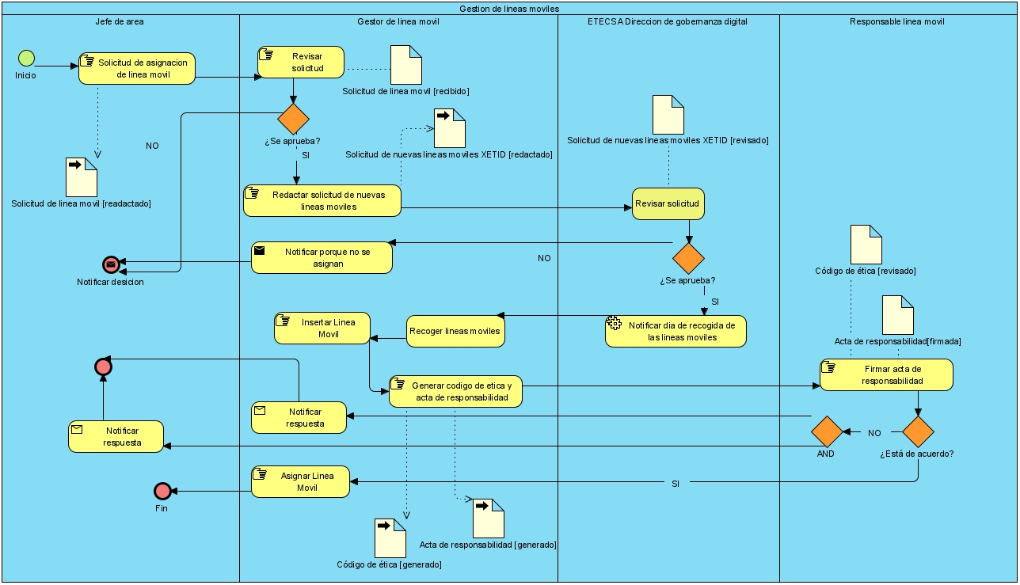

FIG 1: Representación del subproceso “Asignar línea móvil” usando BPMN

**Subproceso de dar baja a línea móvil**

Cuando a un responsable de línea móvil extravía la línea bajo su control, cuando esta no funciona correctamente o se rompe este puede hacer una petición al gestor de líneas móviles solicitando el cambio de la línea móvil bajo su control. La petición se envía especificando las causas por las que se solicita el cambio, el gestor de líneas móviles revisa la petición y si la razón de la solicitud no es valida la rechaza, si es valida entonces elabora un informe de cancelación de líneas móviles que envía a la dirección de gobernanza digital de ETECSA. Después, el gestor de líneas móviles redacta una petición de nueva línea móvil con los parámetros de la línea que poseía el responsable de línea móvil y la envía a ETECSA, luego elimina la línea antigua del registro de líneas móviles y notifica al responsable de línea móvil que su petición fue tramitada exitosamente.

**Subproceso de modificar parámetros de líneas móviles**

El proceso inicia cuando un jefe de área de XETID envía una solicitud al gestor de líneas móviles, solicitando la modificación de los parámetros de un conjunto de líneas móviles de trabajadores bajo su control. El gestor de líneas móviles revisa la solicitud y si es válida, redacta un informe formal que envía a la Dirección de Gobernanza Digital de ETECSA, si no es válido, entonces se notifica al jefe de área el rechazo de su solicitud. Una vez enviado la petición de modificación de líneas móviles a ETECSA, este se revisa y si se aprueba el gestor de líneas móviles actualiza los cambios en su registro de líneas móviles y luego notifica al jefe de área la finalización correcta del proceso. Si ETECSA no aprueba la solicitud, entonces el gestor de líneas móviles notifica al jefe de área de la respuesta de ETECSA.

**Subproceso de gestión de factura de línea móvil**

El proceso inicia cuando la Dirección de Gobernanza Digital de ETECSA envía un informe de gastos mensuales de líneas móviles de XETID al gestor de líneas móviles. Este entonces extrae los datos de gastos de la factura y las registra en un libro nuevo de Excel, entonces compara el gasto real del mes con la planificación de gastos por concepto de líneas móviles para el mes. El gestor de líneas móviles envía entonces a cada jefe de área los gastos que tuvo en el mes y envía una advertencia a cada responsable de línea móvil que sobrepaso el presupuesto asignado a su línea móvil. Al terminar el gestor de líneas móviles registra los gastos mensuales en el registro de gastos anual de líneas móviles y finaliza el proceso.

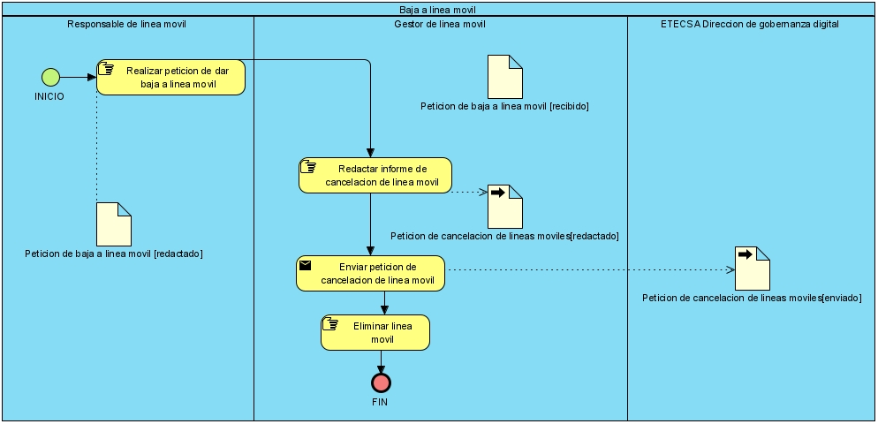

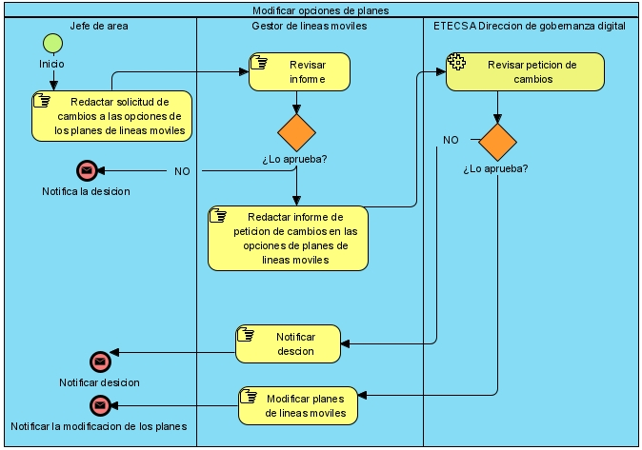

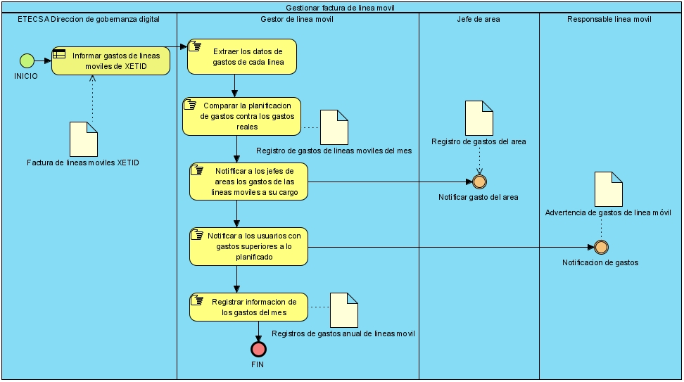

**Proceso de comunicación institucional**

La comunicación institucional implica la organización de eventos y visitas que requieren la contratación de múltiples artículos y suministros. Actualmente, dichos artículos se encuentran almacenados en la oficina de la Directora de Comunicación, Conocimiento e Innovación, lo que representa un riesgo de acceso no autorizado debido a que no es un espacio de almacenamiento adecuado. Para solucionar este problema, se propone la creación de un almacén especializado y un proceso de solicitud de artículos.

El proceso de solicitud de artículos consistiría en que el jefe de área solicite una cantidad específica de artículos, la cual deberá ser aprobada o denegada por la Directora de Comunicación, Conocimiento e Innovación. En caso de que la solicitud sea denegada, se notificará al jefe de área el motivo de la desaprobación. Por otro lado, si la solicitud es aprobada, se notificará al almacenero para que prepare el pedido y genere el correspondiente vale de salida. Una vez que el almacenero tenga todo listo, se notificará al jefe de área para que proceda a recoger los artículos solicitados en el almacén. Gracias a este nuevo proceso, se garantizará la seguridad de los artículos y suministros, y se permitirá una gestión más eficiente de los mismos.

**Proceso de solicitud de cuentas de usuario y de correo**

En la empresa Xetid, cuando se da de alta a un nuevo trabajador, el especialista de recursos humanos crea un documento de solicitud de creación de usuario y correo nuevos. Este documento se carga en la plataforma de trámites, donde pasa por un proceso de firma digital por parte de la directora y la especialista de recursos humanos. El documento de solicitud se envía a "Gestión y Atención al Cliente", quienes asignan la petición al centro "Informatización". Este centro es responsable de gestionar las cuentas de usuario, y verifica que los datos del nuevo usuario no se encuentren ya en el sistema. Si el usuario es nuevo, se procede a crear la cuenta y se envía el documento de solicitud al Centro de Datos para crear el correo correspondiente. Si "Informatización" detecta que el usuario propuesto ya se encuentra en el sistema, se notifica a la especialista de RH para que envíe una nueva solicitud con una propuesta de usuario diferente.

Por otro lado, cuando se da de baja a un trabajador, la especialista de recursos humanos crea una carta de solicitud de cancelación de usuario y correo. Este documento también pasa por un proceso de firma digital y se envía a "Gestión y Atención al Cliente", quienes lo asignan al centro "Informatización". Este centro es responsable de eliminar la cuenta de usuario correspondiente y de enviar el documento de solicitud al Centro de Datos para eliminar el correo asociado.

Actualmente, estos procesos se demoran debido a la carga de trabajo de "Gestión y Atención al Cliente". Por lo tanto, se propone enviar el documento de solicitud directamente a "Informatización" para optimizar el proceso y reducir la duración del mismo. Los datos necesarios para la carta de solicitud son: nombre y apellidos, CI, área a la que ingresará la persona, usuario propuesto, fecha de alta, fecha de baja y observaciones.

